Fiche élève
Y’a plus de saison !

Nom(s) de(s) l’enseignant.e(s) :
Collège-Ville : Ronsard
Date/Année : 2015-2016
Discipline 1 : SVT  Discipline 2 : Choisir un élément.  Discipline 3 : Choisir un élément. | Niveau : 5ème
Domaine(s) de compétences :  Grille des domaines de compétences en Annexe 1  ☒ 1.1 ☐ 1.2 ☐ 1.3 ☐ 1.4  ☐ 2 ☒ 3 ☒ 4 ☐ 5 | Parcours :  ☒ Avenir ☒ Citoyen  ☐ Santé ☐ Arts et culture
Durée (heures) : | Format de la séance : Manipulation
Thématique(s) :  ☒ Production  ☐ Commercialisation et distribution  ☐ Nutrition-santé  ☐ Gouvernance et politiques alimentaires  ☐ Justice et solidarité alimentaires  ☒ Environnement et changements globaux | Objectif(s) de Développement Durable :  Fiche ODD en Annexe 2  ODD 1 : 12. Consommation et production responsables  ODD 2 : 15. Vie terrestre  ODD 3 : Choisir un élément.

Exercice 1 : Mange-t-on la même chose à chaque saison ?
Décris les fruits et légumes que tu vois sur chaque photo :
- photo 1 :.........……………………………………………………………………………………………………………….........
……………………………………………………………………………………………………………………………………………....
- photo 2 : ............……………………………………………………………………………………………………………….....
…………………...………………………………………………………………………………………………………………………….
D’après la composition des étals, à quelle saison sommes-nous sur les photos ?
- photo 1 : ……………………………………………………………………………………………............................………
- photo 2 : ......…………………………………………………………………………………………………………………..……

Exercice 2 : Que faire au jardin en mars ?
Qu'a-t-on fait la semaine dernière dans le jardin ? Cite 3 gestes que tu as fait et avec quel outil :

-………………………………………………………………………………………………………………………………………………………………………………
-………………………………………………………………………………………………………………………………………………………………………………
-………………………………………………………………………………………………………………………………………………………………………………

Que peut-on planter en mars ?

-………………………………………………………………………………………………………………………………………………………………………………
-………………………………………………………………………………………………………………………………………………………………………………
-………………………………………………………………………………………………………………………………………………………………………………

Annexe 1 : Grille des domaines de compétences
Numérotation | Signification
1.1 | Comprendre, s’exprimer en utilisant la langue française à l’oral et à l’écrit
1.2 | Comprendre, s’exprimer en utilisant une langue étrangère et, le cas échéant, une langue régionale
1.3 | Comprendre, s’exprimer en utilisant les langages mathématiques, scientifiques et informatiques
1.4 | Comprendre, s’exprimer en utilisant les langages des arts et du corps
2 | Les méthodes et outils pour apprendre
3 | La formation de la personne et du citoyen
4 | Les systèmes naturels et les systèmes techniques
5 | Les représentations du monde et l’activité humaine
Annexe 2 : Fiche ODD
Source : Décret n° 2015-372 du 31 mars 2015, relatif au socle commun de connaissances, de compétences et de culture.
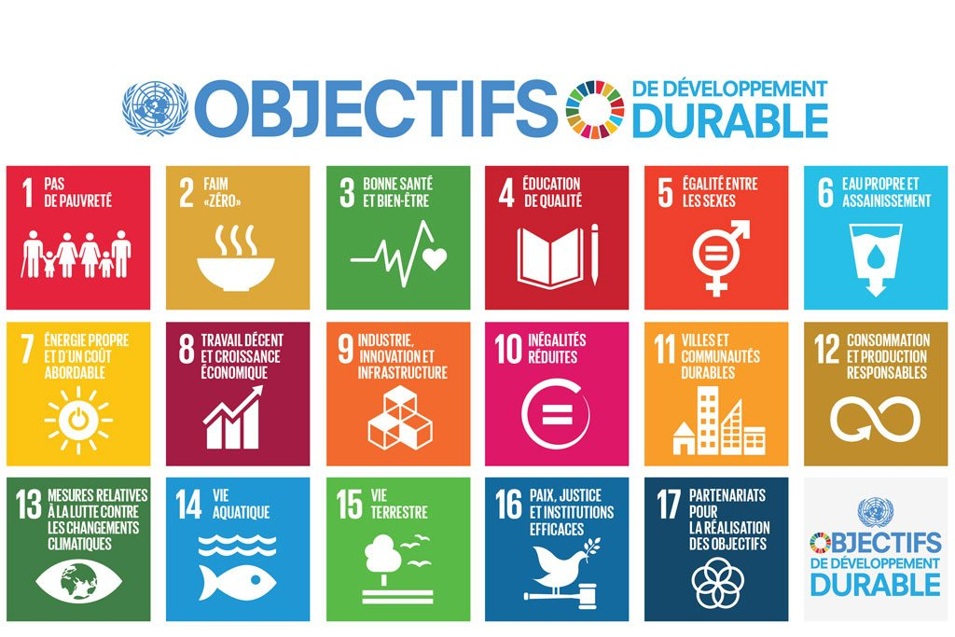
Source : Nations Unies.
https://www.un.org/sustainabledevelopment/fr/2015/09/26/onu-appelle-contributions-secteur-prive/

